SUMÁRIO

1 OBJETIVO 2

2 DOCUMENTOS RELACIONADOS 2

3 DEFINIÇÕES 2

4 ASSISTÊNCIA TÉCNICA REALIZADA PELA ROTOPLASTYC 2

4.1 Solicitações fora do prazo de garantia 3

4.1.1 Autorização de cobrança negada 3

4.1.2 Autorização de cobrança concedida 3

4.2 Solicitações dentro do prazo de garantia 3

4.3 Garantia concedida 4

4.4 Garantia negada 4

5 ASSISTÊNCIA TÉCNICA REALIZADA POR REVENDA OU CLIENTE 4

5.1 Solicitações fora do prazo de garantia 5

5.1.1 Autorização de cobrança negada 5

5.1.2 Autorização de cobrança concedida 5

5.2 Solicitações dentro do prazo de garantia 5

5.3 Garantia concedida 5

5.4. Garantia negada 6

6 ACESSO AOS REGISTROS 6

6.1 RQ 120 – Assistências 6

6.2 RQ118 – Garantias 7

7 INCLUSÃO DE PEDIDO NO SISTEMA TECNICON 7

7.1 Inclusão de Peças 9

7.2 Como pesquisar códigos e nomes 11

8 DOWNLOAD DE PEDIDO 12

9 LIBERAÇÃO DE PEDIDO PARA CARREGAMENTO 14

10 SOLICITAÇÃO DE VIAGEM E RESERVA DE VEICULO NO SISTEMA 15

11 PREENCHIMENTO APÓS A VIAGEM 18

12 COMO VERIFICAR O KM DE SAÍDA E RETORNO 21

13 REVISÕES EFETUADAS 23

14 APROVAÇÃO DO DOCUMENTO 23

# 1 OBJETIVO

Descrever o processo de assistência técnica de produtos próprios e a realização das atividades vinculadas a execução do trabalho.

# 2 DOCUMENTOS RELACIONADOS

**MPQL12 -** Assistência técnica e garantias pela empresa

**MPQL13 -** Assistência técnica e garantias por terceiros

**RQ118 –** Garantia

**RQ120 –** Assistência Técnica

# 3 DEFINIÇÕES

**CIOF –** Código Interno de Operações Fiscais

**FOB –** Frete pago pelo destinatário

**CIF –** Frete pago pelo emitente

**RQ –** Registro da Qualidade

**PQ –** Procedimento da Qualidade

**NF –** Nota Fiscal

# 4 ASSISTÊNCIA TÉCNICA REALIZADA PELA ROTOPLASTYC

O Técnico de Assistência recebe as solicitações de assistência técnica do cliente ou revenda por email ou telefone. Através desse contato faz a primeira abordagem solicitando NF do produto, fotos, vídeos e informações complementares para identificar o problema e se o produto está dentro do prazo de garantia de 6 meses para componentes e 12 meses para peças rotomoldadas.

# 4.1 Solicitações fora do prazo de garantia

Quando o produto estiver fora do prazo de garantia deve ser comunicado ao cliente ou revenda que será cobrado o serviço e as peças de acordo com valores calculados na **RQ120 – Assistência Técnica** e uma estimativa de valores é repassado ao cliente.

# 4.1.1 Autorização de cobrança negada

Quando o cliente ou revenda não autorizar a cobrança do serviço e peças, o processo deverá ser automaticamente encerrado.

# 4.1.2 Autorização de cobrança concedida

Havendo a autorização da cobrança, o Técnico responsável deve preencher o **RQ120 – Assistência Técnica** com as peças que julgar necessárias e incluir um pedido no sistema.

O Técnico se direciona até o cliente ou revenda para realizar o conserto. Após o conserto, a(s) peça(s) não utilizada(s) devem ser devolvidas ao setor de Almoxarifado que solicitará por e-mail ao setor Fiscal o retorno fiscal das peças para encaminhá-las para o estoque. As peças que foram utilizadas no conserto devem ser descritas e contabilizadas na **RQ120 – Assistência Técnica.**

O Técnico deve fazer a inclusão de um pedido de faturamento no sistema com os valores estipulados no **RQ120 – Assistência Técnica** e solicitar ao setor Faturamento a emissão da NF.

# 4.2 Solicitações dentro do prazo de garantia

Quando o produto estiver dentro do prazo de garantia, o Técnico deve dar continuidade ao processo incluindo no sistema um pedido em seu nome com o CIOF 621 - REMESSA ASSISTÊNCIA TÉCNICA PÓS VENDAS RP com as peças julgadas necessárias.

O Técnico se direciona até o cliente ou revenda para realizar o conserto. Quando retornar à empresa com a(s) peça(s) danificada(s).

As peças que não forem utilizadas no conserto devem ser devolvidas junto ao Almoxarifado que fará o retorno ao estoque. As peças que foram utilizadas no conserto ficam simbolicamente no estoque 12 – PÓS VENDA RP EM TERCEIROS até sair o parecer final da garantia.

O Técnico deve preencher o **RQ118 – Pedido de Garantia** solicitando a análise de garantia da(s) peça(s) danificada(s) e encaminhar a solicitação e as peças para o setor da Qualidade que retornará o parecer da garantia com um prazo máximo de 60 dias.

# 4.3 Garantia concedida

A Qualidade retorna o parecer da garantia por e-mail ao Técnico de Assistência que deve incluir um pedido no sistema para geração da nota de garantia concedida vinculando o número da **RQ118 – Pedido de Garantia.** Por e-mail, o Técnico deve encaminhar o pedido e o parecer da garantia para o setor Fiscal que ficará responsável de gerar a NF de garantia concedida e ajustar o estoque **12 PÓS VENDA RP EM TERCEIROS** e finalizar o processo.

NOTA: Quando a solicitação de garantia não houver parte fiscal em aberto o processo encerra-se automaticamente com o parecer da qualidade.

# 4.4 Garantia negada

A Qualidade retorna o parecer da garantia por e-mail ao Técnico de Assistência que deverá incluir um pedido no sistema para geração da nota de faturamento ao cliente com os valores calculado na **RQ118.** Por e-mail, o Técnico deve encaminhar o pedido de faturamento para o setor **Comercial** que analisará se dará seguimento ao faturamento ou será solicitado à Direção uma bonificação ao cliente.

# 5 ASSISTÊNCIA TÉCNICA REALIZADA POR REVENDA OU CLIENTE

O Técnico de Assistência recebe as solicitações de assistência técnica da revenda ou cliente por email ou telefone, através desse contato faz a primeira abordagem solicitando NF do produto, fotos, vídeos e informações complementares para identificar o problema e se o produto está dentro do prazo de garantia de 6 meses para componentes e 12 meses para peças rotomoldadas.

# 5.1 Solicitações fora do prazo de garantia

Quando o produto estiver fora do prazo de garantia é comunicado a revenda ou cliente que a(s) peça(s) necessária(s) para realizar o conserto será cobrado de acordo com valores calculados no sistema e uma estimativa de valores é repassada ao cliente.

# 5.1.1 Autorização de cobrança negada

Quando a revenda ou cliente não autorizam a cobrança da(s) peça(s) e serviço, o processo é automaticamente encerrado.

# 5.1.2 Autorização de cobrança concedida

Havendo a autorização da cobrança, o Técnico responsável passa as informações por e-mail ao setor Pós-Vendas que fará a inclusão do pedido de VENDA DE MERCADORIA e encaminhar as peças ao cliente.

# 5.2 Solicitações dentro do prazo de garantia

Quando o produto estiver dentro do prazo de garantia, o Técnico responsável dá continuidade incluindo no sistema um pedido de VENDA com as peças necessárias com frete CIF em nome da revenda ou cliente que realizará o conserto.

A Revenda ou cliente realiza o conserto e com um prazo máximo de 30 dias deve encaminhar a(s) peça(s) danificada(s) junto com uma NF de análise de garantia para a Rotoplastyc com frete FOB. Caso a(s) peça(s) não forem recebidas dentro do prazo, a garantia será automaticamente negada, o que acarretará na cobrança das peças.

Após o recebimento da(s) peça(s) danificada(s), o técnico responsável deve fazer a entrada da(s) peça(s) danificada(s) no Almoxarifado junto com a NF emitida pelo cliente ou revenda. O Técnico deve abrir um **RQ118 – Pedido de Garantia** solicitando a garantia da(s) peça(s) danificada(s) e encaminhar a solicitação e as peças ao setor da Qualidade que retornará o parecer da garantia com um prazo máximo de 60 dias.

# 5.3 Garantia concedida

A Qualidade retorna o parecer da garantia por e-mail ao Técnico de Assistência, que deve solicitar para a revenda ou cliente a devolução da NF de VENDA emitida em seu nome. Ao receber a NF de devolução, o Técnico deve incluir um pedido no sistema para geração da nota de garantia concedida vinculando o número do **RQ118 – Pedido de Garantia**. Por e-mail o Técnico deve encaminhar a NF de devolução, o parecer da garantia e o pedido gerado no sistema para o setor Fiscal que ficará responsável por fazer a baixa da nota de remessa, gerar a nota de garantia concedida e finalizar o processo.

# 5.4. Garantia negada

A Qualidade retorna o parecer da garantia por e-mail ao Técnico de Assistência que deve comunicar a revenda ou cliente que a mesma foi negada e será cobrado o valor da nota de VENDA emitida no início do processo.

Há casos onde o Comercial pode negociar uma bonificação com a Direção e o faturamento da nota pode ser baixado.

# 6 ACESSO AOS REGISTROS

Todos os Registros de assistências técnicas e garantias estão salvos em pastas dentro do servidor e somente pessoas autorizadas têm acesso.

Para acessar essas pastas deve-se seguir o caminho: Meu computador > Setores >Pós Vendas> Assistências e Garantias RP.

Dentro da pasta Assistências e Garantias RP haverá duas pastas, nomeadas como RQ120 e RQ118, que serão acessadas de acordo com operação a ser realizada.

# 6.1 RQ 120 – Assistências

Dentro da pasta RQ120 Assistências, as pastas encontram-se nomeadas por ano. Para abrir uma assistência nova deve ser acessada a pasta do ano vigente e preencher o RQ120 com as informações necessárias. Para salvar o arquivo deve-se seguir o número sequencial e colocar o nome do cliente para facilitar a localização, exemplo: **01-2020 NOME DO CLIENTE**.

Quando o processo for finalizado, deve-se salvar o arquivo em PDF dentro da pasta “FINALIZADO” para que não se percam as informações.

**NOTA**: Além das pastas citadas acima também poderá haver pastas com arquivos auxiliares nos processos, exemplo: “FOTOS” e “NF DE VENDA”.

# 6.2 RQ118 – Garantias

Dentro da pasta RQ118 Garantias, as pastas encontram-se nomeadas por ano. Para abrir uma solicitação de garantia nova deve ser acessada a pasta do ano vigente e preencher o RQ118 com as informações necessárias e anexar a NF de venda do produto. Para salvar o arquivo deve-se seguir o número sequencial e colocar ao lado o nome do cliente para facilitar a localização, exemplo: **01-2020 NOME DO CLIENTE.**

Quando o processo de garantia for finalizado, deve-se salvar o arquivo PDF com o parecer da garantia da Qualidade dentro da respectiva pasta de acordo com a sua definição, exemplo: “CONCEDIDAS” “NEGADAS” “CORTESIA COMERCIAL”.

**NOTA**: Além das pastas citadas acima também poderá haver pastas com arquivos auxiliares nos processos, exemplo: “FOTOS” e “NF DE VENDA”.

# 7 INCLUSÃO DE PEDIDO NO SISTEMA TECNICON

Para fazer a inclusão de pedido no Tecnicon deve-se entrar no ícone “PEDIDOS” da tela inicial do Tecnicon.

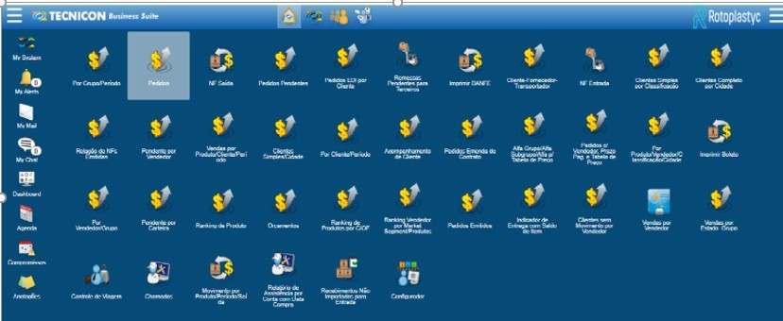

Tela de início Tecnicon

Após entrar no ícone de pedidos aparecerá a tela abaixo, para dar início ao preenchimento deve-se clicar no botãoe fazer o preenchimento dos campos necessários descritos abaixo, após cada etapa dar ENTER para puxar as informações.

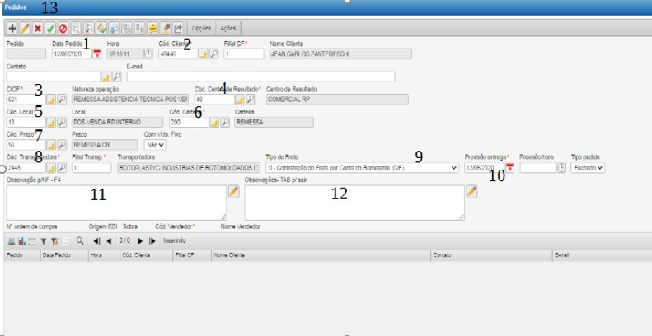

Tela do pedido

1. Colocar a data da inclusão do pedido.
2. Colocar cód. cliente, nesse campo deve-se colocar o nome em que sairá a NF, exemplo:
   * Assistência RP – Colocar nome do técnico que realizará o conserto;
   * Assistência Terceiros – Colocar o nome da revenda/cliente que realizará o conserto.
3. Colocar cód. CIOF:
   * Assistência RP – CIOF 621 – REMESSA ASSISTÊNCIA TÉCNICA PÓS VENDAS RP;
   * Assistência Terceiros – CIOF 66 – REVENDA DE MERCADORIA;
   * CIOF139 – VENDA DE PRODUTOS – RP;
   * Garantias concedidas – CIOF 463 – GARANTIA CONCEDIDA CLIENTES (RQ118);
   * CIOF 469 – GARANTIA CONCEDIDA CLIENTES S/IPI(RQ118).
4. Colocar cód. de centro de resultados:
   * 48 – COMERCIAL RP.
5. Colocar o local de estoque de onde sairá a(s) peça(s):
   * Estoque 3 – EXPEDIÇÃO;
   * Estoque 13 – PÓS VENDA RP INTERNO;
   * Garantias concedidas 3 – EXPEDIÇÃO.
6. Colocar cód. da carteira:
   * Assistência RP – 290 REMESSA;
   * Assistência Terceiros – 340 CONTAS A RECEBER GARANTIA;
   * Garantia Concedida – 290 CONTAS A RECEBER;
   * Garantia Negada – 5 BB CART 17 7 P 2419819.
7. Colocar cód. prazo:
   * Assistência RP – 56 – Remessa CR;
   * Assistência Terceiros – 11 – 90 DD CR;
   * Garantia concedida – 56 – Remessa CR;
   * Garantia negada – Negociar prazo com revenda/cliente.
8. Colocar cód. transportadora:
   * Assistência RP – 2448 ROTOPLASTYC;
   * Assistência Terceiros – Colocar o cód. da transportadora escolhida para fazer a entrega;
   * Garantias concedidas – 2448 ROTOPLASTYC.
9. Colocar tipo de frete:
   * Dentro do prazo garantia: 0 – FRETE POR CONTA DO REMETENTE CIF;
   * Fora do prazo garantia:1 – FRETE POR CONTA DO DESTINATÁRIO FOB;
   * Garantias concedidas: 9 – SEM OCORRÊNCIA DE TRANSPORTE (SEM FRETE).
10. Colocar a data entrega.
11. Colocar observações necessárias que deverão constar na NF. É obrigatório vincular o número doRQ118 de assistência técnica na NF, exemplo:
    * Pedido para atender assistência técnica RQ118 N°: 33-2020.
12. Colocar observações necessárias que deverão constar no pedido.
    * Copiar mesma observação de item anterior.
    * Obs: após essa etapa, solicitará um código de vendedor, deve ser colocado o **93 – Rotoplastyc,** para não gerar comissão.
13. Clicar no local indicadopara passar para a próxima tela.

# 7.1 Inclusão de Peças

Para fazer a inclusão de peças, seguir conforme abaixo.

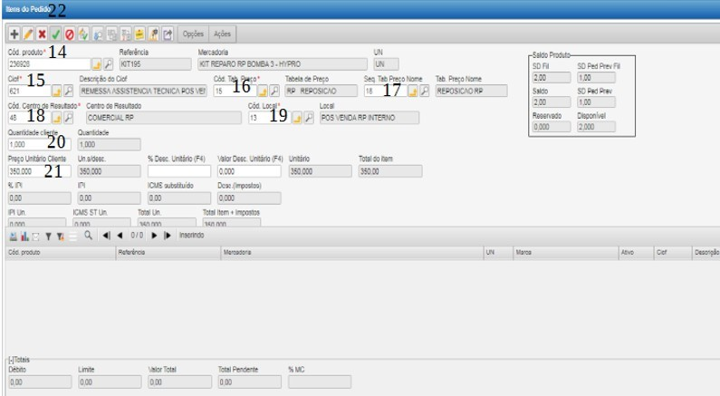

Incluindo peças

1. Colocar cód. do produto.
   * Obs. Para lançar a mão de obra deve-se usar o cód. SE00468 – PRESTAÇÃO DE SERVIÇO A TERCEIROS.
2. Colocar cód. CIOF:
   * Assistência RP – CIOF 621 REMESSA ASSISTÊNCIA TÉCNICA PÓS VENDAS RP;
   * Assistência Terceiros – CIOF66 REVENDA DE MERCADORIA;
   * CIOF139 VENDA DE PRODUTOS – RP;
   * Prestação de serviços – CIOF120 PRESTAÇÃO DE SERVIÇO;
   * Garantias concedidas – CIOF 463 – GARANTIA CONCEDIDA CLIENTES (RQ118);
   * CIOF 469 – GARANTIA CONCEDIDA CLIENTES S/IPI(RQ118).
3. Colocar cód. tabela de preço.
   * 15 – RP REPOSIÇÃO.
4. Colocar cód. tabela de preço nome.
   * 18 – REPOSIÇÃO RP.
5. Colocar cód. de centro de resultados:
   * 48 – COMERCIAL RP.
6. Colocar o local de estoque de onde a(s) peça(s) deverão sair:
   * Estoque 3 – EXPEDIÇÃO;
   * Estoque 13 – PÓS VENDA RP INTERNO;
   * Garantias concedidas – 3 EXPEDIÇÃO;
   * Obs: Para lançar a mão de obra deve-se usar o estoque 3.
7. Colocar a quantidade de peça do item solicitado.
8. Colocar valor unitário:
   * Quando for incluído peças o valor puxará automaticamente, quando for lançar a mão de obra deve ser colocado o valor total da assistência calculada dentro da RQ120 e descrever nas observações os valores separadamente.
9. Apertar no local indicadopara passar para a próxima tela.

**Nota:** Para incluir mais de um item deve-se repetir os passos descritos a partir do número 14 quantas vezes for necessário para a inclusão de todos os itens.

# 7.2 Como pesquisar códigos e nomes

Ao lado de cada campo a ser preenchido tem esses dois íconespara fazer a pesquisa de códigos e nomes que não se tem conhecimento. Deve-se clicar na lupa pra abrir a tela de pesquisa como nos exemplos abaixo:

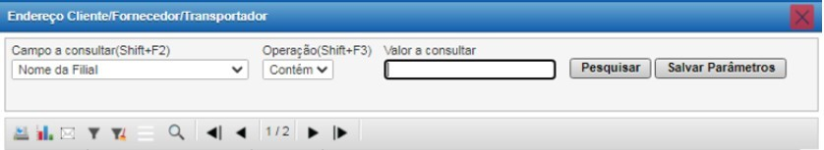

Tela para pesquisa

Nessa tela deve ser preenchido o “Campo a consultar”, “Operação” e “Valor a consultar” e colocar em pesquisar para puxar as informações.

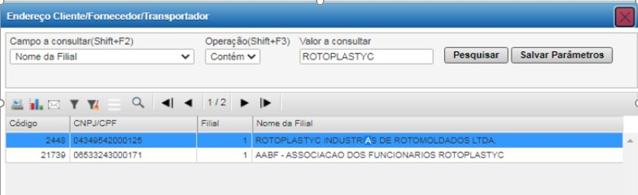

Tela para pesquisa

Após aparecer as informações clicar em cima da opção desejada, só fechar a janela para que a opção selecionada seja puxada para a tela inicial do lançamento de pedidos.

# 8 DOWNLOAD DE PEDIDO

Para fazer o download do pedido devem ser seguidos os passos descritos abaixo.

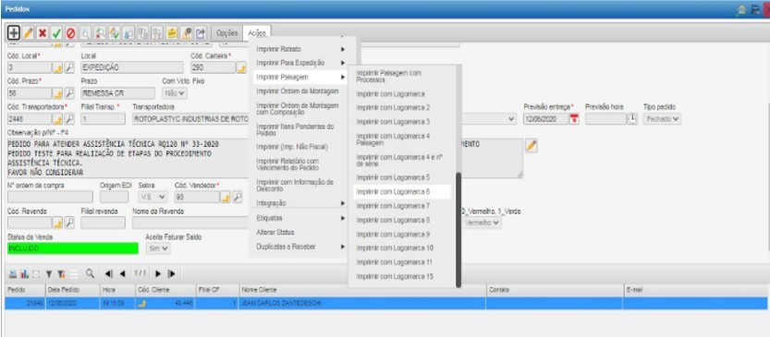

Fazer download de pedido

Na tela acima seguir os passos para fazer o download do pedido, entrar em “Ações’” > “Imprimir Paisagem” > “Imprimir com Logomarca 6”.

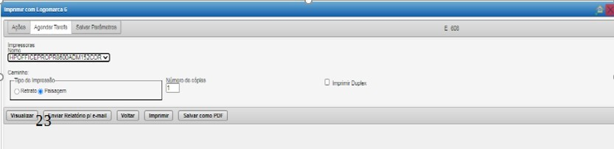

Imprimir / visualizar pedido

1. Na tela acima deve-se clicar no ícone visualizar.

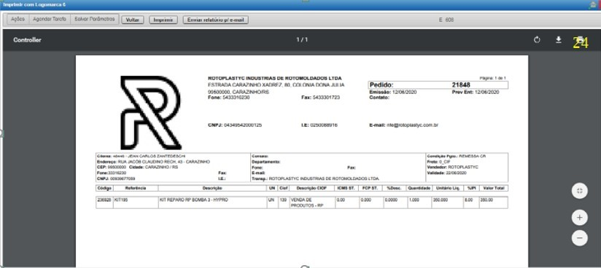

Visualizando o pedido

1. Fazer o download do pedido clicando no íconee salvar na pasta Z:\vendas\ COMERCIAL PP\Pedidos Gerados\Pedidos 2020.

Após salvar o pedido na pasta o mesmo deve ser encaminhado para o e-mail pedidos_carteira@rotoplastyc.com para conhecimento de todos os setores envolvidos.

**Nota:** Exemplo de título a ser seguido: Pedido 21848 – Jean Carlos Zantedeschi

# 9 LIBERAÇÃO DE PEDIDO PARA CARREGAMENTO

Para fazer a liberação do pedido seguir os passos descritos a baixo.

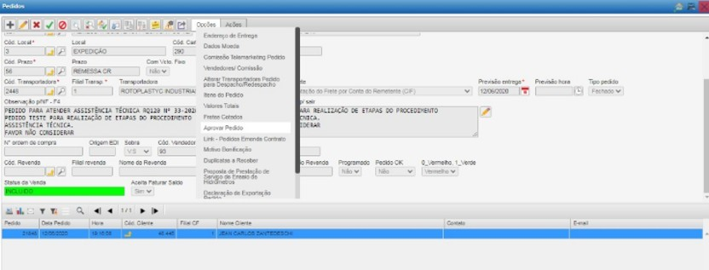

Liberar pedido

1. Para fazer a liberação do pedido tem que entrar em “Opções” em seguida em “Aprovar pedido”,aí aparecerá a tela abaixo.

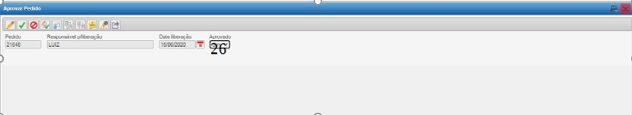

Aprovar pedido



1. Clicar no ícone selecionar eclicar no botão para finalizar o processo.

**Nota:** Após a aprovação do pedido retirar as peças junto ao setor Expedição. Através do número do pedido que solicitará ao setor Faturamento a emissão na NF.

# 10 SOLICITAÇÃO DE VIAGEM E RESERVA DE VEICULO NO SISTEMA

Para realizar as assistências deve-se abrir uma viagem no sistema para reservar veículo e solicitar dinheiro para as despesas de viagem seguindo os passos descritos abaixo:

Na tela inicial do navegador entrar no link.

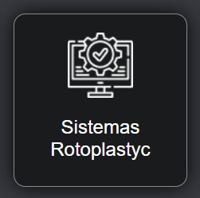

Ícone acesso na tela inicial do computador

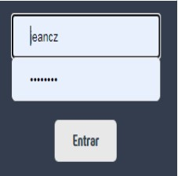

Fazer o login

Entrar no ícone “CONTROLE DE VIAGENS”.



Ícone para acessar o controle de viagens

Na tela que abrir deve-se mover o cursor do mouse ao canto esquerdo da tela para abrir as opções disponíveis e clicar em “NOVA VIAGEM” para abrir a próxima tela.

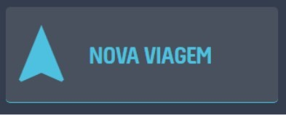

Nessa tela deve-se obrigatoriamente ser preenchido alguns campos descritos abaixo.

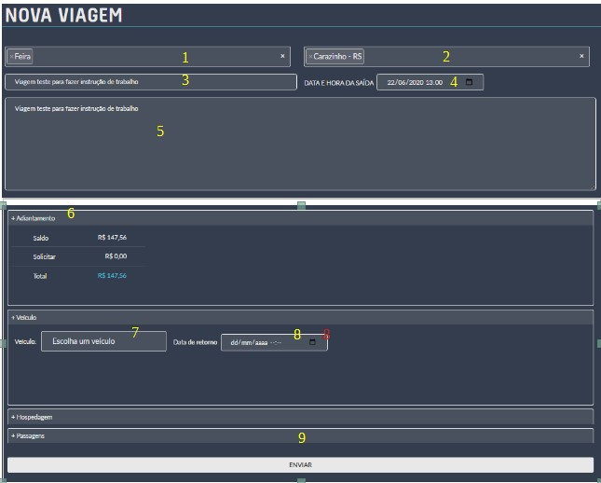

1. Preencher o tipo de viagem que será realizada.

Ex: Assistência Técnica

1. Cidade destino da viagem. Haverá casos que na mesma viagem poderá se passar em mais de uma cidade.
2. Nome do cliente ou evento.
3. Data e hora de saída.
4. Detalhamento. Nesse campo preencher informações adicionais da viagem.

Ex: Viagem para realizar assistência técnica no cliente xxxx.

1. Adiantamento, quando clicar em cima do adiantamento abrirá os três campos (SALDO, SOLICITAR e TOTAL) deve-se ver o saldo disponível, se precisar dinheiro deve-se clicar em SOLICITAR para colocar o valor necessário para a viagem.
2. Selecionar o veículo que será utilizado.
3. Colocar a previsão de retorno.
4. Clicar em enviar.

**Nota:** O valor solicitado é depositado pelo setor Financeiro no cartão corporativo. Para funcionários que não tem cartão corporativo retirar o dinheiro junto ao setor.

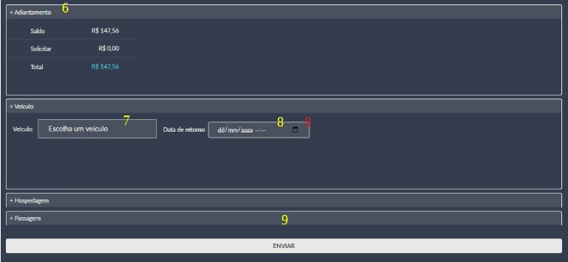

Preenchimento das informações para solicitação

# 11 PREENCHIMENTO APÓS A VIAGEM

Na tela inicial do navegador entrar no link.

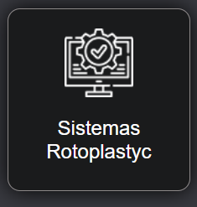

Fazer o login.

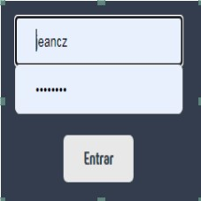

Entrar no ícone “CONTROLE DE VIAGENS”.



Após clicar em enviar deve-se mover o cursor do mouse ao canto esquerdo da tela para abrir as opções disponíveis e selecionar “MÓDULOS”.

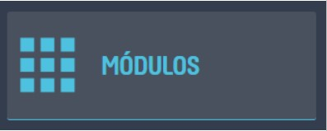

Na tela que abrir deve-se mover o cursor do mouse ao canto esquerdo da tela para abrir as opções disponíveis e selecionar “NOVA VIAGEM” para abrir a próxima tela.



Nessa tela aparecerá a viagem que foi aberta, clicar em cima do nome da viagem para abrir a tela de preenchimento.

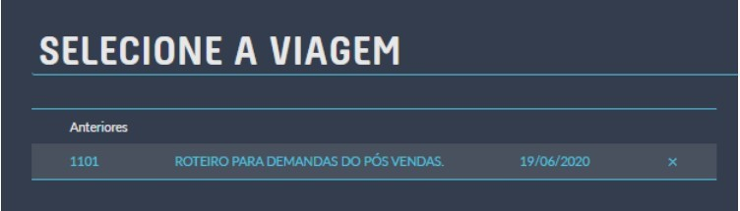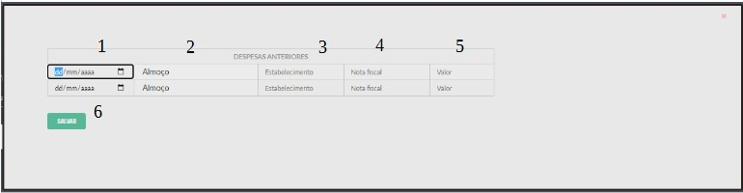

Nessa tela devem ser lançadas as despesas para finalização da viagem.

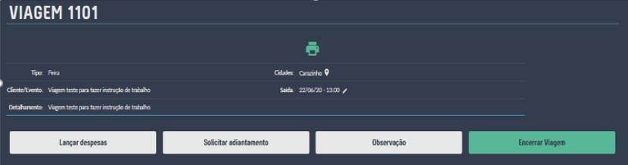

No ícone “Lançar despesas” devem ser lançadas as despesas da viagem preenchendo os campos abaixo.

1. Data na NF;
2. Descrição do gasto;
3. Nome do estabelecimento;
4. Número da NF;6
5. Valor da NF;
6. Clicar em SALVAR.

**Nota:** Repetir o processo quantas vezes forem necessárias para fazer o lançamento de todas as despesas da viagem.

Após, clicar em “ENCERRAR VIAGEM” e preencher a próxima tela.

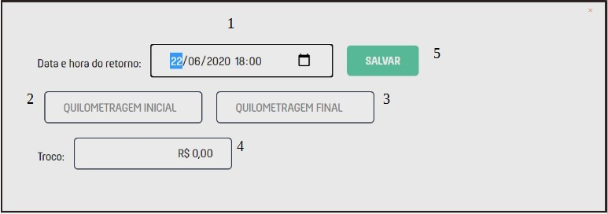

1. Preencher com a data e hora de retorno;
2. Colocar o Km antes da viagem;
3. Colocar o Km depois da viagem;
4. Colocar o valor caso tenha sobrado troco da viagem;5 – Clicar em SALVAR.

**Nota:** Após salvar as informações abrirá na tela um relatório com todas as informações descritas, esse relatório deve ser impresso e assinado para entregar no setor Financeiro junto com as NF e o troco do dinheiro.

# 12 COMO VERIFICAR O KM DE SAÍDA E RETORNO

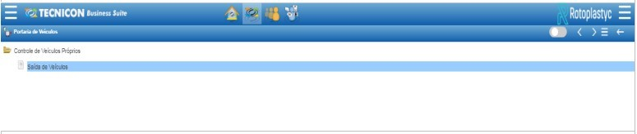

No sistema Tecnicon deve-se acessar o ícone “PORTARIA DE VEICULO”.

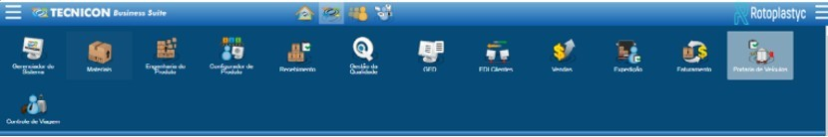

Clicar em “CONTROLE DE VEÍCULOS PRÓPRIOS” e em seguida em “SAÍDA DE VEICULO PRÓPRIO”.

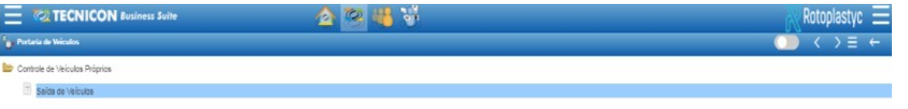

Nessa tela clicar na lupa para abrir a próxima tela.

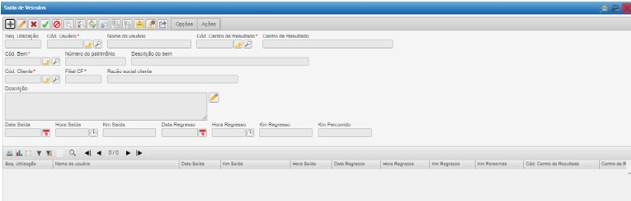

Nessa tela em “VALOR A CONSULTAR” deve ser colocado o nome do motorista que saiu com o veículo e clicar em pesquisar. Todas as informações da portaria em nome da pessoa selecionada estarão disponíveis na tela.

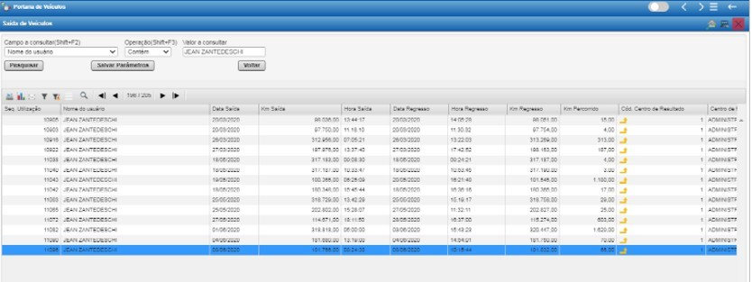

# 13 REVISÕES EFETUADAS

|  |  |  |
| --- | --- | --- |
| **Revisão** | **Data** | **Alteração** |
| 00 | 24/06/2020 | Emissão. |
| 01 | 01/10/2020 | Alteração no item 5 Inclusão de pedido no sistema Tecnicon. |
| 02 | 09/08/2021 | Unificado o procedimento PQ23 na IT. |
| 03 | 22/04/2025 | Atualização de logo e formatações. |

# 14 APROVAÇÃO DO DOCUMENTO

|  |  |
| --- | --- |
| **PROCESSO** | **RESPONSÁVEL** |
| Elaboração | Jean Carlos Zantedeschi |
| Gestor responsável | Graciele Libreloto |
| Aprovação | Ediane Vogt |